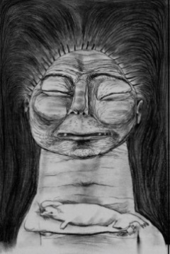
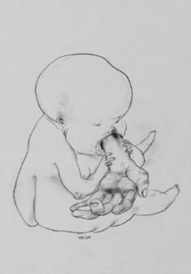
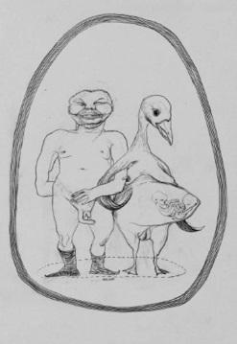
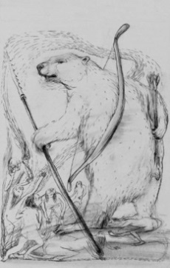
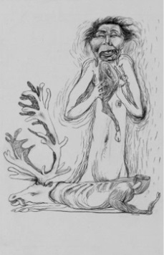
GRÓNSKÉ MÝTY A POVĚSTI OČIMA MARTINA VELÍŠKA
Unikátní výstava, která procestovala Dánsko (včetně Grónska a Faerských ostrovů), byla vystavena na Svalbardu a již několik let putuje po Česku, Slovensku, Polsku a Německu. Svět inuitských mýtů a pověstí očima výrazného českého výtvarníka Martina Velíška.
Mýty a pověsti byly odjakživa nedílnou součástí života Inuitů usazených v drsném arktickém prostoru. Severští lovci si je navzájem vyprávěli během dlouhé polární noci, nebo když je na cestě zastihla nepohoda a byli nuceni zůstat delší dobu na jednom místě. Mnohé příběhy vysvětlují, jak vzniklo Slunce, Měsíc a hvězdy, proč je příroda taková, jaká je, a proč různá zvířata vypadají tak, jak vypadají. K bezděčné drsnosti a krutosti některých textů se mnohdy těžko nalézá morální opodstatnění nebo odpovídající trest.

O uchování mytologických příběhů, bajek, pověstí a písní pro moderní dobu se zasloužil zejména dánsko-grónský polární badatel a spisovatel Knud Rasmussen (1879–1933), který sesbíral většinu grónských mýtů a pověstí a přeložil je do dánštiny. Tím přispěl k hlubšímu poznání malého, ale hrdého a statečného národa a obohatil svět literatury
o podivuhodnou vypravěčskou tradici. Z jeho rozsáhlého díla vznikl český výbor nazvaný Grónské mýty a pověsti, který přeložili Viola Somogyi a Zdeněk Lyčka. Knihu vydalo nakladatelství Argo v roce 1998 (2. vydání 2007, dotisk 2022) s charakteristickými ilustracemi nezaměnitelného Martina Velíška, z nichž vznikla současná výstava.
Výstava syrových, drsných a zároveň humorných ilustrací M. Velíška byla prezentována poprvé v r. 2008 v grónském hlavním městě Nuuku jako součást projektu České dny v Grónsku. Poté byla představena v dalších pěti grónských městech a v letech 2010–13 putovala po Dánsku (Kodaň, Aalborg, Odense, Hundested, Skive). V r. 2012 byla spolu s výstavou ilustrací Luboše Drtiny k sámským pohádkám a pověstem součástí Českých dnů na Faerských ostrovech. Více… Od r. 2013 byla k vidění na mnoha místech Česka a Slovenska (Havlíčkův Brod, Praha, České Budějovice, Kutná Hora, Bratislava, Ústí n/L, Ostrava, Brno, Třeboň, Železný Brod, Stará Ľubovňa, Michalovce). V letech 2014–15 zavítala do Polska (Gdaňsk, Varšava, Poznaň, Katovice) a po krátké zastávce v Olomouci zamířila do německého Greifswaldu. V r. 2016 byla k vidění v Panském domě v Chocni a v r. 2018 byla součástí akce „Doma na Svalbardu“. V r. 2019 byla vystavena na Arktickém festivalu (Praha, Teplice) a pak opět zamířila do Polska (Poznaň). V letech 2020–21 byla součástí Arktického festivalu v Ústí nad Labem. Naposledy byla vystavena v r. 2025 na Knižním festivalu Ostrava, na festivalu Miku-Love a v Knihovně Frýdek-Místek. V červnu-září 2026 se chystá její uvedení v antikvě frýdeckého zámku a v březnu-červnu 2027 v Krajské knihovně v Pardubicích.
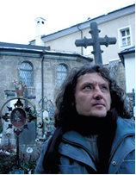
Martin Velíšek (*1963) je absolventem sklářského ateliéru profesora Libenského na Vysoké škole uměleckoprůmyslové v Praze (1989). Věnuje se ilustrátorské, plakátové, animátorské
a volné umělecké tvorbě. Je dvorním výtvarníkem alternativní kapely Už jsme doma. Je členem České filmové a televizní akademie. V roce 2002 získal Českého lva za výtvarnou stránku filmu Fimfárum Jana Wericha a cenu Ministerstva kultury ČR za nejkrásnější knihu roku 1997. Vystavoval mj. v Paříži, Rouenu, Vídni, Hannoveru, Mnichově, Frankfurtu, New Yorku, Seattlu, Kodani, Helsinkách, Stockholmu, Oslu, Nuuku, Segovii, Melbourne, Mostaru, Varšavě, Gdaňsku, Katovicích, Poznani, Greifswaldu, na Svalbardu a v Tromsø). Kromě Grónských mýtů a pověstí ilustroval mj. Babičku Boženy Němcové, Zvířecí farmu George Orwella a mnoho dalších knih. V roce 2023 vyšel v nakladatelství Argo výbor grónských pohádek a pověstí Pes s drdolem s jeho ilustracemi.

